**2012**

**Software Solutions**

|  |  |
| --- | --- |
| **Sergio Mancilla Escobar** | **2007-14244** |
| **Sonia Guamuch Aceituno** | **2006-11396** |
| **Pablo Daniel Tum Xitumul** | **2007-14469** |
| **Edgar Chivichon Chacón** | **2007-14774** |
| **Diego Josue Bedoya** | **2007-15269** |

01/01/2012

Sistema de Ventas de Software On-line (SIVSOF)

Presentación Final

Versión 1.0

Sistema de Ventas de Software On-line (SIVSOF)

Presentación Final

Versión 1.1

Historial de Revisiones

|  |  |  |  |
| --- | --- | --- | --- |
| **Fecha** | **Versión** | **Descripción** | **Autor** |
| 02/01/2012 | 1.0 | Versión inicial del documento | Diego Josue Bedoya |
| 03/01/2012 | 1.1 | Versión de Casi Completada a un 95 porciento | Diego Josue Bedoya |

Tabla de Contenidos

Presentación Final del Software 1

1. Introducción 1

2. Diagrama de clases 2

3. Diagrama de Casos de Uso 3

4. Diagrama de Secuencia 4

4.1 Descripción 4

5. Diagrama de Flujo 6

6. Modelo Vista controlador 7

7. Diagrama de Despliegue 8

8. Diagrama de Entidad Relación 9

8.1 SQL (la base de datos) 9

# Presentación Final del Software

# Introducción

El presente documento trata de especificar como interactúa las diferentes modulos del software y hardware entre si además se detallan como realizan la comunicación entre interfaces clases y páginas web. La aplicación fue desarrollada en java, jsp, servlets, hibérnate para la conexión con la base de datos y postgres como DBMS de la aplicación a implementar.

# Diagrama de clases

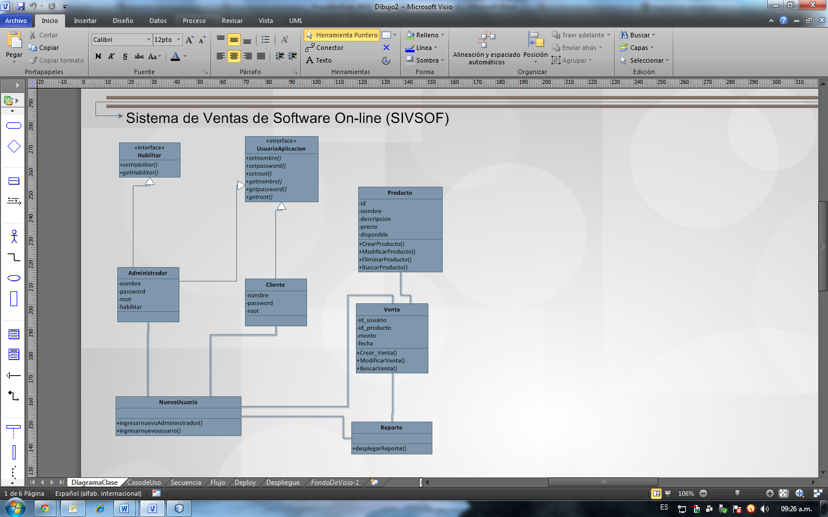

# Diagrama de Casos de Uso

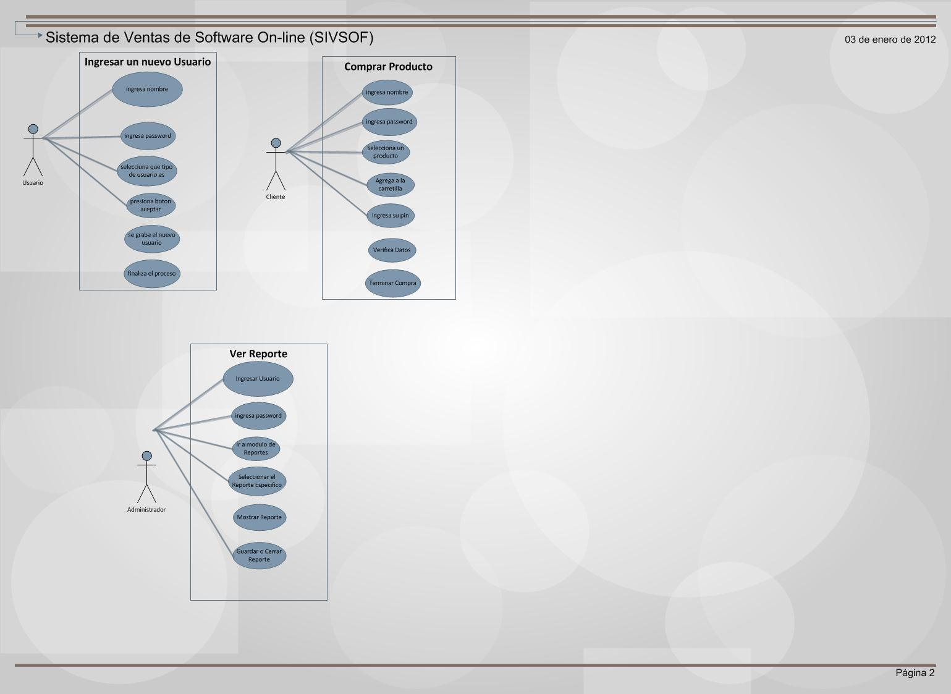

# Diagrama de Secuencia

## Descripción

Se detalla en el primer diagrama de secuencia la creación de un nuevo usuario en la aplicación por medio de un usuario nuevo

En el segundo diagrama describe la secuencia cuando un cliente quiere realizar una compra en línea

Y el tercer diagrama muestra la actividad cuando un administrador quiere ver los reportes.

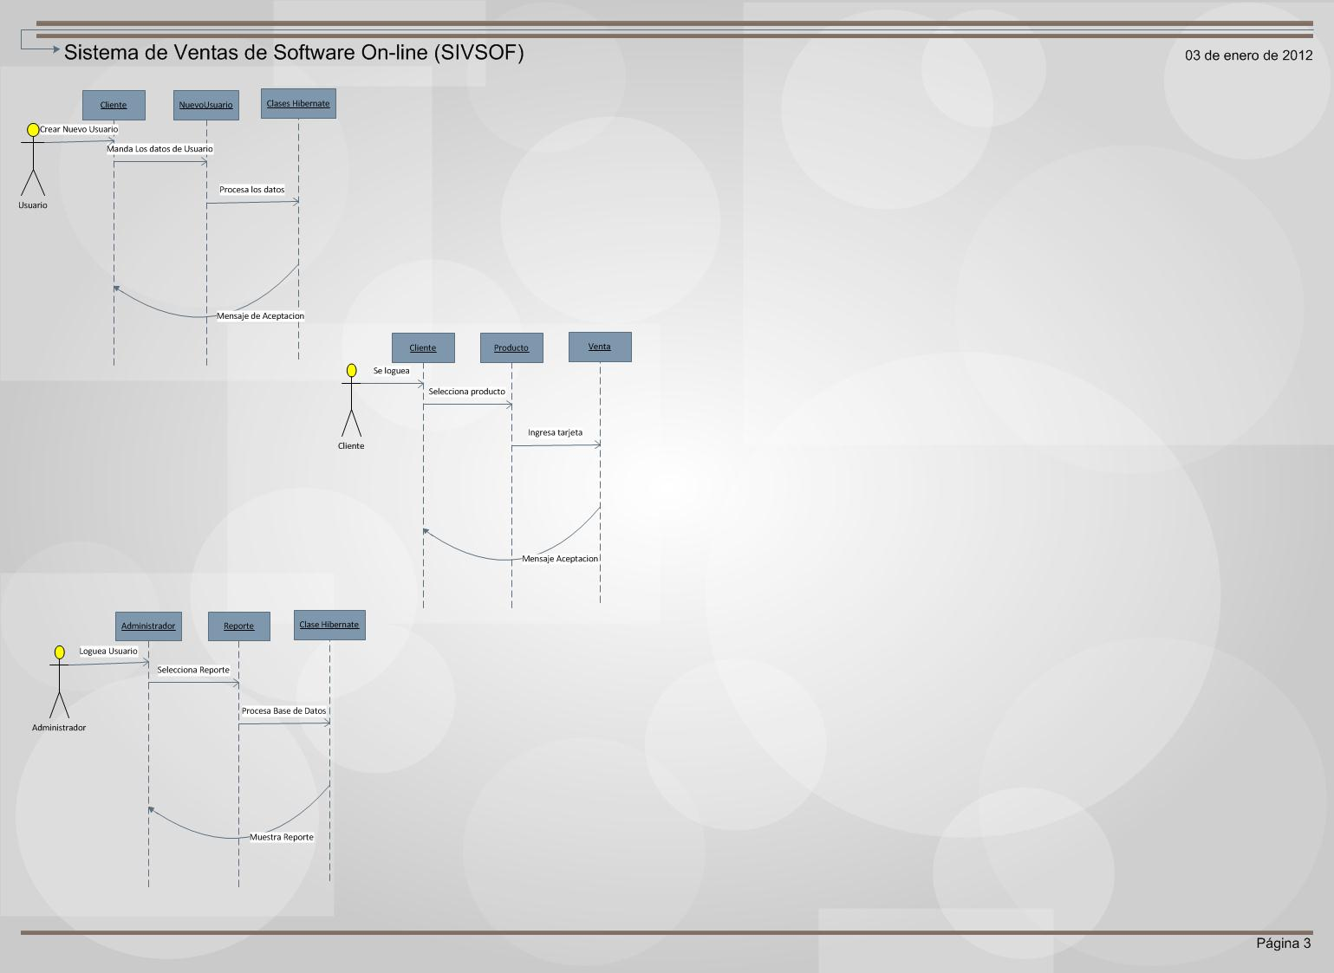

# Diagrama de Flujo

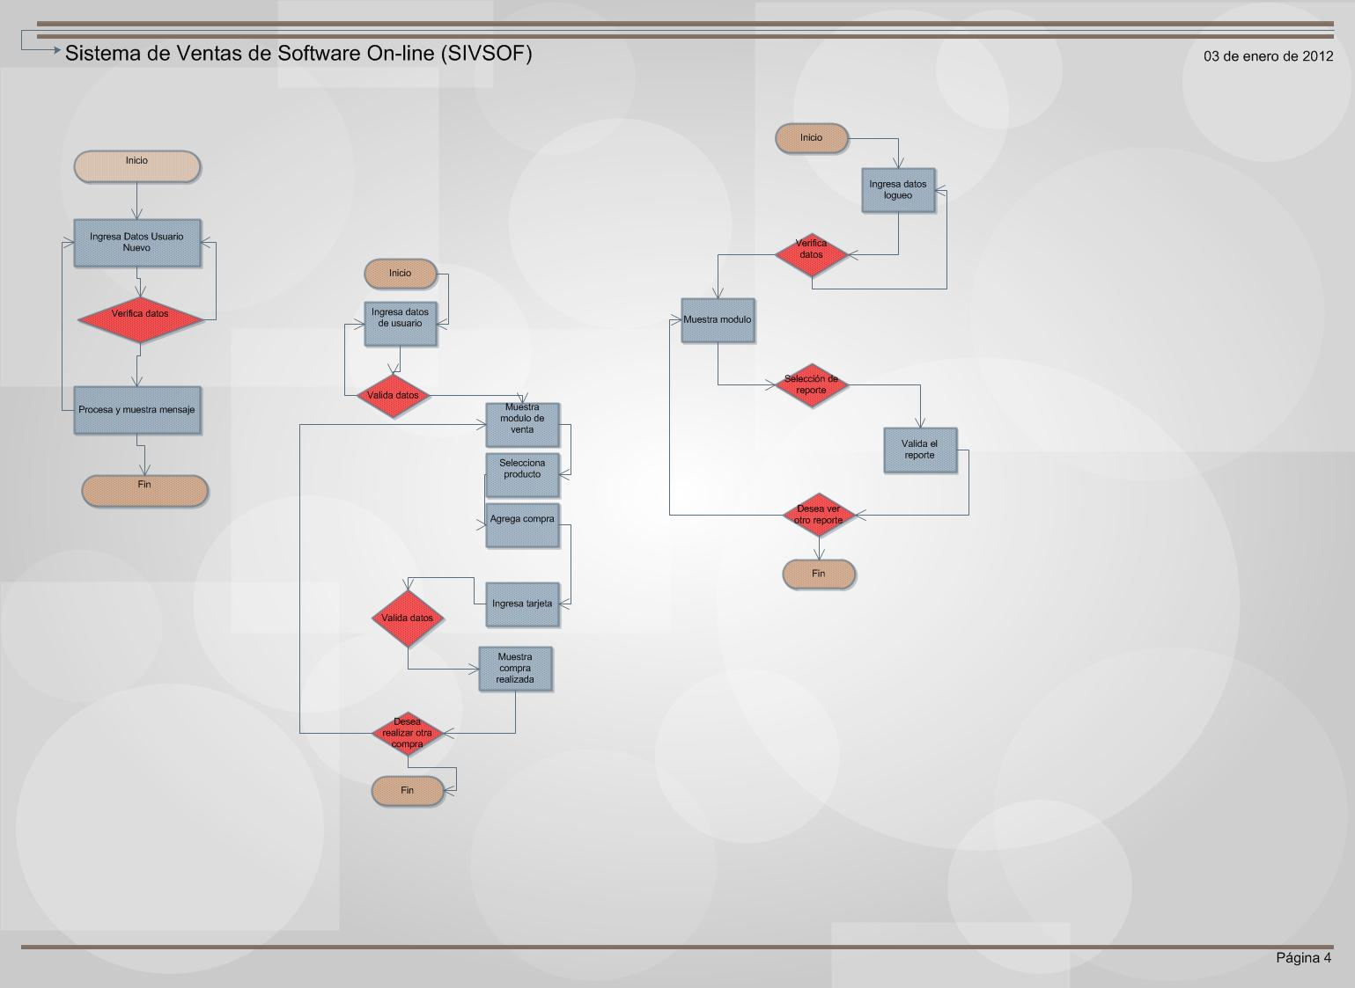

# Modelo Vista controlador

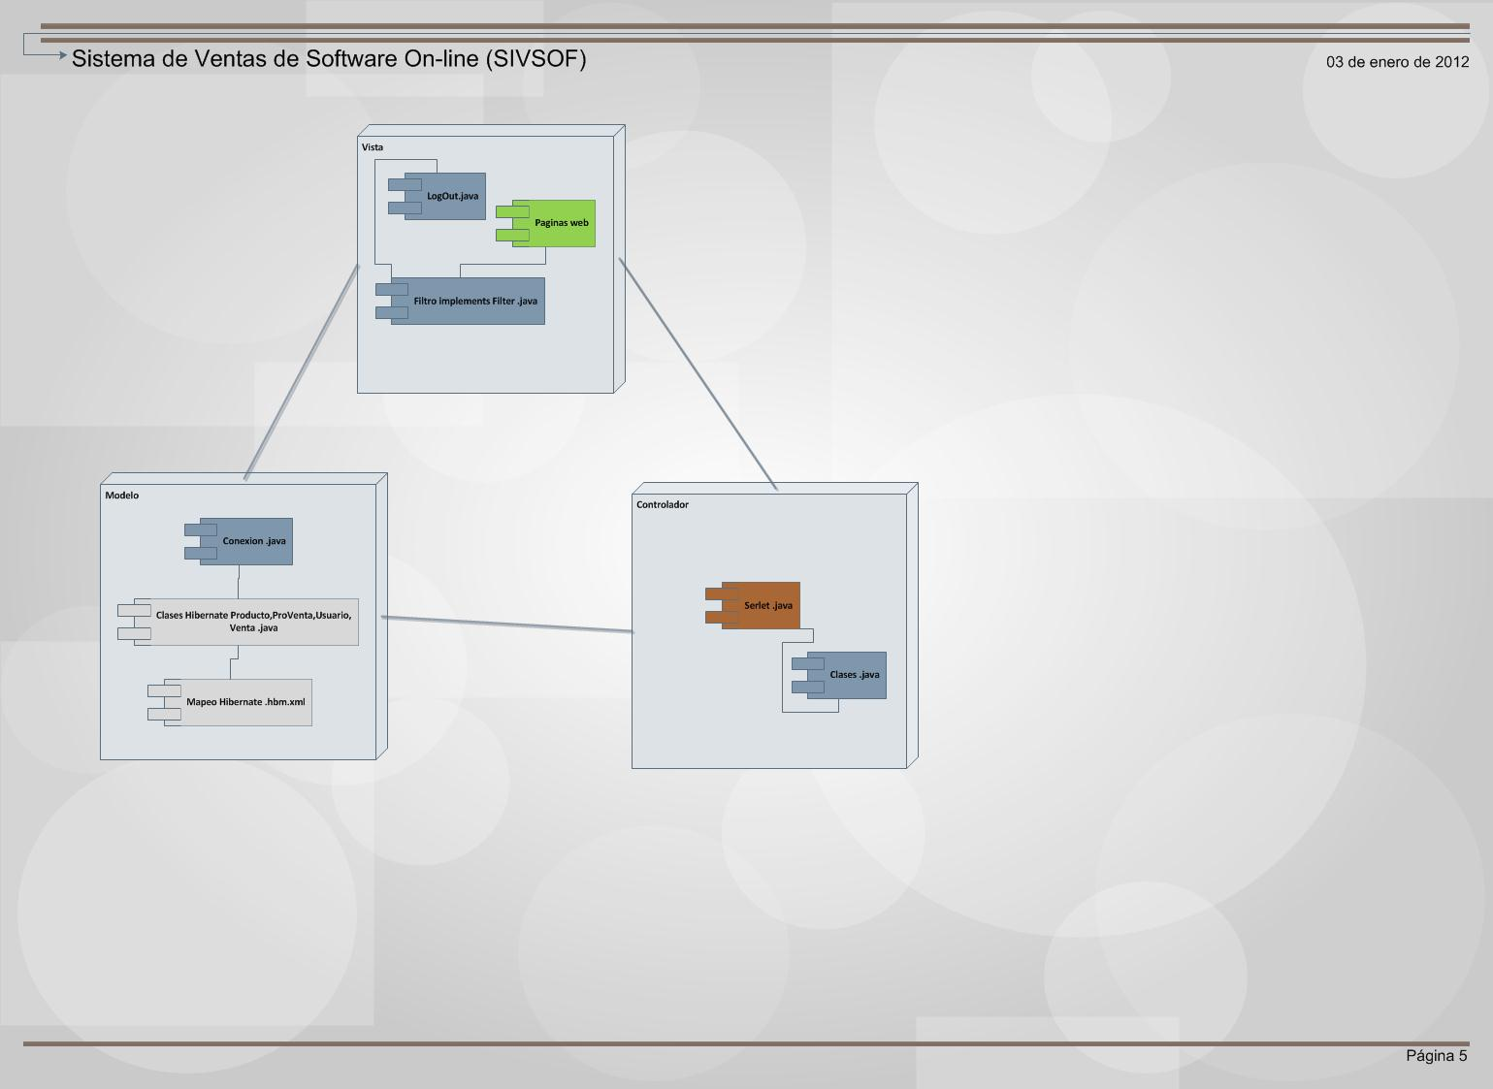

# Diagrama de Despliegue

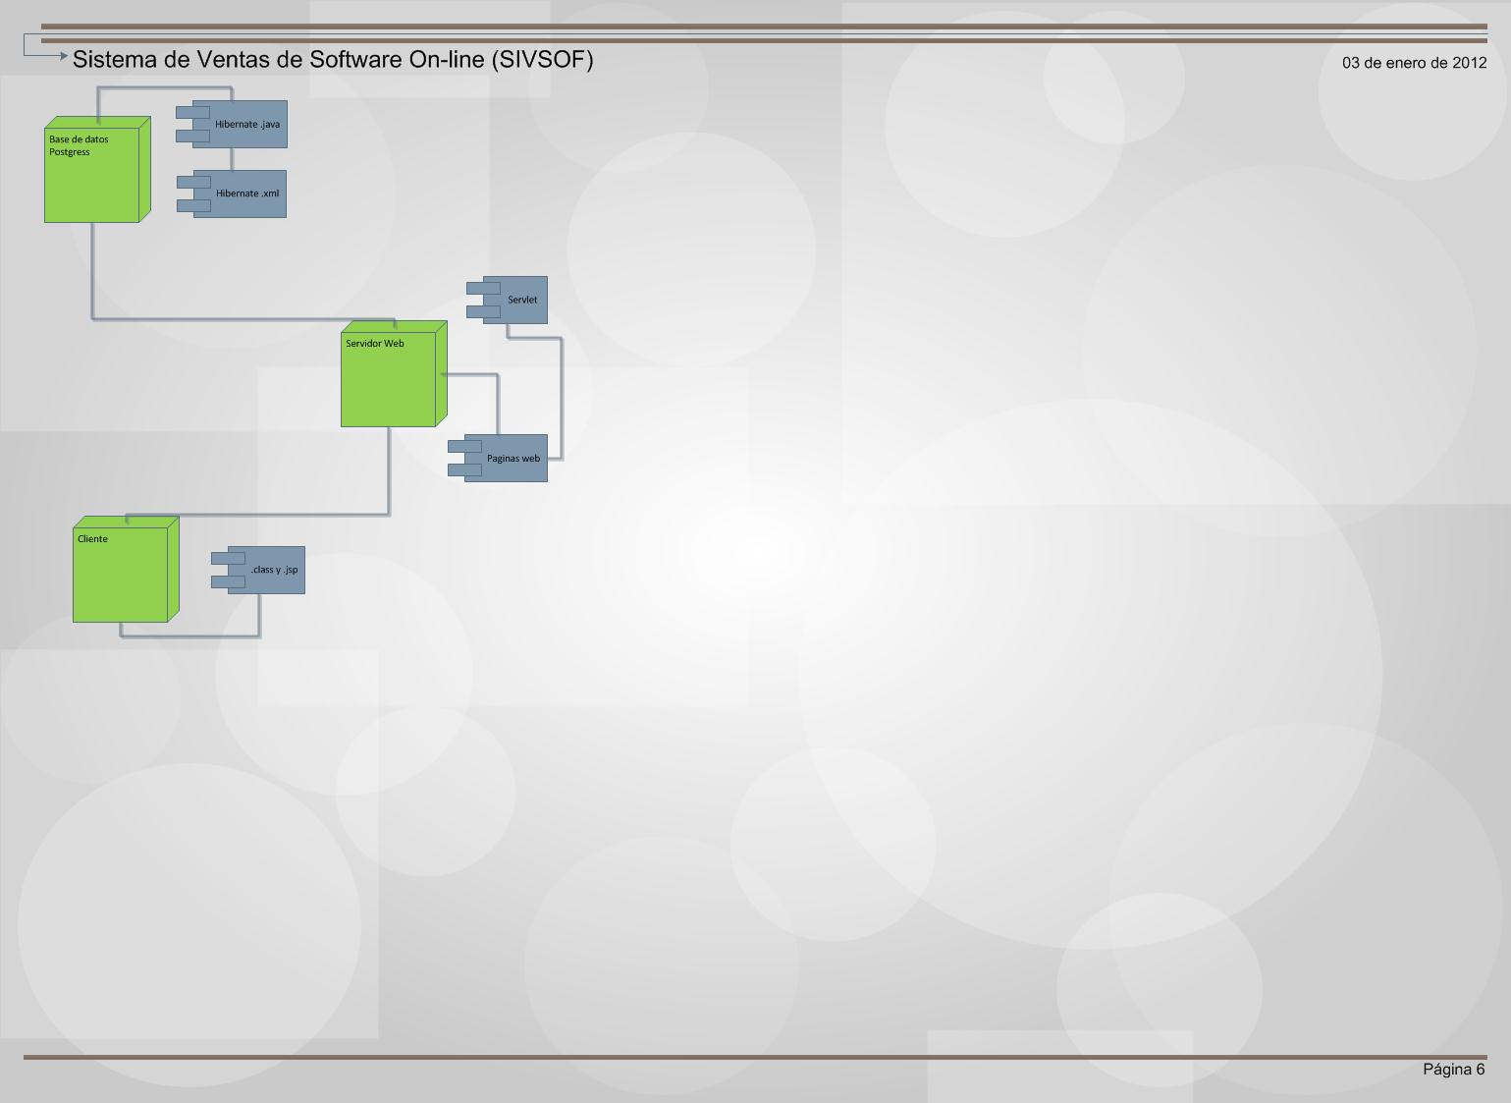

# Diagrama de Entidad Relación

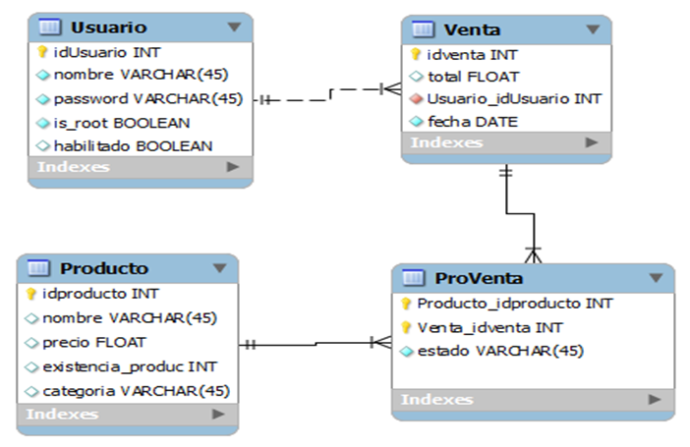

## SQL (la base de datos)

-- -----------------------------------------------------

-- Table Usuario

-- -----------------------------------------------------

CREATE TABLE Usuario (

idUsuario INT NOT NULL ,

nombre VARCHAR(45) NOT NULL ,

password VARCHAR(45) NOT NULL ,

is_root boolean NOT NULL ,

habilitado boolean NULL ,

PRIMARY KEY (idUsuario) )

;

-- -----------------------------------------------------

-- Table Producto

-- -----------------------------------------------------

CREATE TABLE Producto (

idproducto INT NOT NULL ,

nombre VARCHAR(45) NULL ,

precio FLOAT NULL ,

existencia_produc INT NULL ,

categoria VARCHAR(45) NULL ,

PRIMARY KEY (idproducto) )

;

-- -----------------------------------------------------

-- Table Venta

-- -----------------------------------------------------

CREATE TABLE Venta (

idventa INT NOT NULL ,

total FLOAT NULL ,

Usuario_idUsuario INT NOT NULL ,

fecha DATE NOT NULL ,

PRIMARY KEY (idventa) ,

CONSTRAINT fk_venta_Usuario

FOREIGN KEY (Usuario_idUsuario )

REFERENCES Usuario (idUsuario )

)

;

-- -----------------------------------------------------

-- Table ProVenta

-- -----------------------------------------------------

CREATE TABLE ProVenta (

Producto_idproducto INT NOT NULL ,

Venta_idventa INT NOT NULL ,

estado VARCHAR(45) NULL ,

PRIMARY KEY (Producto_idproducto, Venta_idventa) ,

CONSTRAINT fk_ProVenta_Producto1

FOREIGN KEY (Producto_idproducto )

REFERENCES Producto (idproducto )

,

CONSTRAINT fk_ProVenta_Venta1

FOREIGN KEY (Venta_idventa )

REFERENCES Venta (idventa )

)

;